

ročník 36 Prosinec 2004 číslo 12

V S T U P U J E M E D O R O K U O S L A V ! ! !

První písemná zmínka o Hrusicích je uchovaná v panovnickém dekretu Přemysla Otakara I., daného na pražském hradě 17. ledna 1205. ( Kromě jména Hrusice se vyskytuje i tvar Hrušice. )

Vážení a milí spoluobčané, vážení čtenáři Hlasu Hrusic !
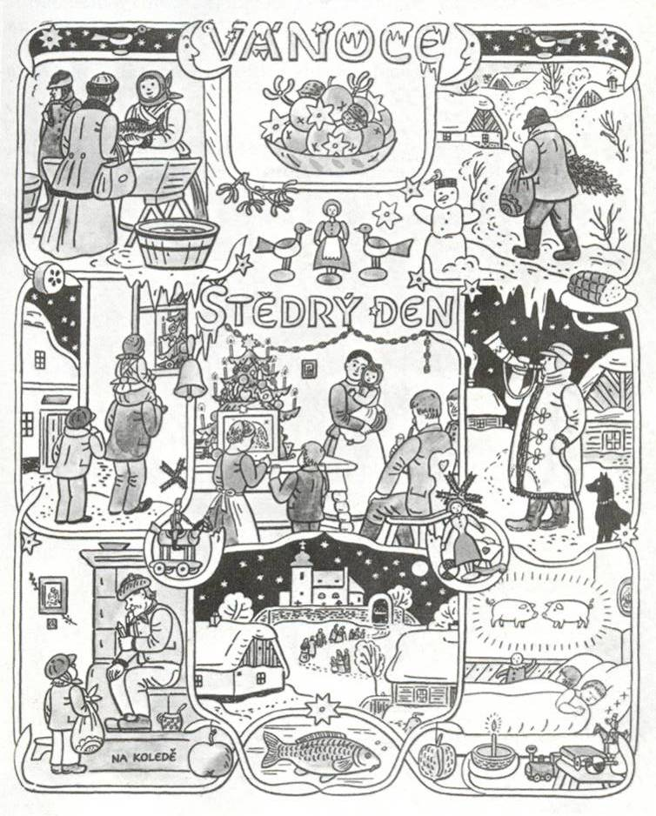
Do rukou se Vám dostává poslední číslo Hlasu Hrusic roku 2004, roku který byl nazván jako přípravný, před magickým a pro nás všechny nesmírně významným a jedinečným rokem 2005, kdy naše obec bude slavit 800. výročí první písemné zmínky o Hrusicích, rodné obci národního umělce Josefa Lady. Bude to první oslava tohoto druhu, kterou kdy naše obec slavila a organizovala . V žádných záznamech, které se dochovaly, se nepíše o tom, že by obec v minulosti jakékoliv výročí první písemné zmínky slavila. I z tohoto důvodu si Obecní úřad uvědomuje jedinečnost a neopakovatelnost výročí a rozhodl organizovat oslavy po celý rok 2005 tak, aby byl zvýrazněn význam tohoto výročí pro nás všechny, kteří máme to štěstí, že můžeme být při tom. Jedna, jediná akce, kterou by bylo možné výročí oslavit, by v žádném případě nebyla důstojná významu tohoto výročí. A protože budeme skutečně slavit po celý rok 2005, bude pro Vaši informovanost vydán kalendář akcí, který obdržíte do svých domácností a navíc v Hlasu Hrusic budou vždy otištěny pozvánky na akce, které se budou konat v následujícím měsíci. Již v tomto čísle HH, Vás vážení a milí spoluobčané, vážení čtenáři Hlasu Hrusic, dovoluji si pozvat na první akci oslav a to na historicky první obecní ples /s předtančením/, který se koná v sobotu 19.února 2005 od 20.00 hod., v místní sokolovně. To všechno až v příštím roce, ale v letošním prosincovém vydání mi dovolte, abych Vám všem občanům naší obce, rodákům a přátelům naší obce, čtenářům Hlasu Hrusic, chatařům a návštěvníkům naší obce, ze srdce popřál prožití vánočních svátků v klidu a pohodě v kruhu Vašich rodin a nejbližších přátel a současně Vám přeji do Nového roku 2005 mnoho štěstí a zdraví, osobních úspěchů, prostě vše n e j l e p š í !!! Děkuji Vám za vše dobré, co jste v roce 2004 udělali pro naši obec, rodnou obec národního umělce Josefa Lady. Věřte, že si nesmírně vážím každé činnosti, která přispívá ke spokojenému životu nás všech a přispívá k dobrému jménu a vzhledu naší obce. Prožívejme život v pokoře a vzájemné ohleduplnosti.
V hluboké úctě k Vám Ladislav Tesařík starosta obce

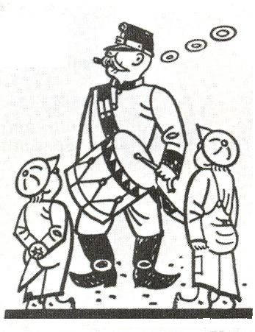
Zprávy z obce.

Komunální odpad – odvoz popelnic.
V roce 2005 zůstává v naší obci svozná firma ASA s.r.o. Říčany, která bude zajišťovat sběr komunálního, separovaného a nebezpečného odpadu. Svozný termín pro odvoz popelnic zůstává zachován jako v roce 2004 to znamená – sudé týdny, vždy v úterý, jednou za 14 dní. První svoz v novém roce 2005 začíná v úterý 11.ledna . Bohužel přechod z roku 2004 na rok 2005 není pro nás příznivý z důvodu toho, že od posledního svozu v roce 2004 to je úterý 21.12. do prvního svozu v roce 2005 což je úterý 11.ledna jsou 3 týdny. A protože v období vánoc a Nového roku se v domácnostech navrší daleko více komunálního odpadu, než běžně, Obecní úřad požádal svoznou firmu ASA o provedení mimořádného svozu a to v lichý týden v úterý 4.ledna 2005. Následně již cyklus svozu bude standardní, to znamená od 11.ledna 2005, vždy sudé týdny, jednou za 14 dní. Tímto žádám občany o vystavení popelnic i v termínu mimořádného svozu. Měsíční svozy popelnic budou v těchto termínech: 11.ledna, 8.února, 8.března, 5.dubna, 3.května, 31.května, 28.června, 26.července, 23.srpna, 20.září, 18.října, 15.listopadu, 13.prosince 2005. Poplatky za svoz se bohužel mění z důvodu vyšší sazby DPH 19%, / poplatky za rok 2004 byly ještě v sazbě 5% DPH-obec uhradila celou roční splátku ještě v dubnu 2004 než vešla v platnost nová sazba DPH-od 1.5.2004/ a dále dle zákona byla zvýšena sazba základního poplatku za ukládání komunálního odpadu ze současných 200,-Kč na 300,-Kč za každou tunu. Tolik důvody zvýšení sazby a nyní částky, které budeme platit : popelnice 110 litrů, cyklus 1x14 dní = 1.106,-Kč /pololetně 553,-Kč/, popelnice 240 litrů, cyklus 1x14 dní = 1.508,-Kč /pololetně 754,-Kč/, popelnice 110 litrů, cyklus 1x za měsíc = 800,-Kč /pololetně 400,-Kč/. Systém plateb se nemění, to znamená po obdržení složenky je možné zaplatit i v hotovosti přímo na OÚ. Platby jsou zpětně – za 2.pololetí 2004 složenky obdržíte v lednu 2005 a za 1. pololetí 2005 složenky obdržíte v červenci 2005. Do prvního svozu v roce 2005 obdržíte do svých schránek známku na rok 2005. V případě, že známku neobdržíte, bude Vám vydána přímo na OÚ.
Vodné 2005.
Odběratelům vody z obecního vodovodu oznamuji dobrou zprávu, že vodné v roce 2005 zůstává ve stejné výši jako v letošním roce, to je 22,81 Kč /včetně DPH/ za 1m3 odebrané vody. Odečty vodoměrů budou prováděny v měsících – únor, květen, srpen, listopad 2005. Konkrétně odečty v únoru budou v období od 7.2. do 13.2.2005. Odečty provádí pan Jiří Bína, bytem Hrusice čp.42, tel. 323 655 576, Mobil 723 620 140.
Předání dekretu o udělení obecního znaku a praporu.
V pátek 3.prosince 2004 jsem převzal na půdě Parlamentu České republiky od jejího předsedy pana Lubomíra Zaorálka d e k r e t o udělení obecního praporu a znaku. To znamená, že naše obec od tohoto data může užívat obecní symboly – svůj prapor a znak. Schválen byl návrh č.1. S veškerou úctou Ladislav Tesařík starosta obce

Do roku 2005 již tradičně s kalendáři Josefa Lady
Jako každoročně, i letos se z pultů a výkladních skříní papírnických a knihkupeckých prodejen přestěhovaly na naše stoly a stěny místností kalendáře. Už dávno to nejsou jen papíry s čísly a jmény nebo knížky s různým čtením k zábavě a poučení. Když dnes obracíme stránky kalendářů - stolních i nástěnných - listujeme vlastně soubory papírů nesoucími nejčastěji barevné reprodukce fotografií či výtvarných děl. Ke klasickým a na první pohled již zdálky všem dobře známým, jak obsahem, tak i originálním uměleckým ztvárněním, patří kalendáře s obrázky národního umělce Josefa Lady
I proto jsme navštívili současného editora Ladova díla p. Mgr. Josefa Ladu, vnuka malíře, a p. Jiřího Kaláta, majitele firmy Riosport-press, dnes výhradního vydavatele a výrobce „ladovských kalendářů“.
J. L. : "Současné vydávání ladovských kalendářů se děje na základě zkušeností z minulé dlouholeté vydavatelské praxe v této oblasti.. Za svého života vyzdobil Lada obálkami a ilustracemi celou řadu knižních kalendářů, stále vyhledávaných sběrateli jako vzácný doklad širokého rozpětí jeho tvorby i domácí tradice jejich profesionálního nakladatelského a tiskařského zpracování. Proto udivuje, že - jak vím z rodinných vzpomínek - v době projednávání pozůstalosti J. Lady po jeho úmrtí v roce 1957 byla jeho kalendářová tvorba označena za okrajovou. Protože Lada měl kalendáře rád v neposlední řadě též pro jejich možnost potěšit lidi, v roce 1991 jsme se rozhodli bez jakéhokoli podceňování kalendářové části Ladova díla a s využitím zkušeností, které jsme měli s vydáváním Ladových kalendářů ve státních nakladatelstvích, přistoupit na pokračování této činnosti.“
- Jak vlastně vznikaly kalendáře, k nimž píšete předmluvy, konkrétně pro rok 2005?
J. L.: „První představa se rodila, jak praví klasik, z radosti nad chystaným dílem. Ono těšení se na výsledek spolupráce editora s vydavatelem však jde ruku v ruce s obchodní stránkou věci, což znamená, že kalendáře jako kulturní zboží se budou též prodávat a jejich výroba, včetně vyřešení otázky autorských práv, by měla být optimální. .
První smlouva s firmou Riosport-press byla podepsána v lednu 1991 na jeden druh kalendáře pro rok 1992. Od té doby se uskutečnilo několik vydání kalendářů, vždy s tematicky různě seskupovanými obrázky poetickými a humornými. Spolupráce s vydavatelem probíhala i pro rok 2005 tak, že jsme společně vybrali z Ladových ilustrací a obrázků (vytvořil jich na 15 000) jistý počet a bylo technickou výhodou, že mnohé obrázky byly k dispozici na diapozitivech, čímž byly chráněny originály. S touto formou obrázků může dobře manipulovat redakce, vydavatel i tiskárna.Práce na kalendářích pro letošní rok začala zhruba na podzim 2003, tak v období září až říjen; tehdy byly vypracovány grafické návrhy, které se skládaly z vybraných diapozitivů a začaly se též připravovat úvodní texty. Pak probíhala příprava kalendářů do tisku, následovaly postupně 3 korektury, byly korigovány filmy - to realizovala tiskárna s vydavatelem. Během ledna-března 2004 šly kalendáře do tisku, pak následovalo knihařské zpracování a expedice.
- Jaký je současný sortiment ladovských kalendářů a na jaký papír, jak a kde se tisknou?
J. L.: „Množství kalendářů, které se v roce 2000 ustálilo na vcelku vyhovujících šesti druzích – 3 stolní kalendáře, 2 nástěnné a jeden, rovněž na stěnu, v podobě úzkého proužku papíru, se asi podstatně měnit nebude.

Papír k výrobě kalendářů používáme výhradně zahraničního původu, křídový lesklý nebo matový: pro stolní kalendáře gramáže 115 -120 g, pro nástěnné 150 -200 g.
Tzv. „stojánek“ pro stolní kalendář se zhotovuje z kartonu 500 - 550 g, vazba je provedena ve spirále z PVC nebo kovové, knihařina realizována u nástěnných kalendářů ručně (jde o lepenou vazbu či vazbu do spirály TWIN) nebo strojem. Po výběru nejvhodnějšího návrhu z pěti, které připravili pro každý konkrétní kalendář grafici naší firmy z dodaných podkladů, připravujeme kalendarium; to se spolu s obrazovou částí dvou nebo čtyřbarevně tiskne ze sazby např. v tiskáně v Lipníku nad Bečvou na ofsetových strojích, kde se po rozřezání archů na jednotlivé strany kalendáře tyto snášejí buď ručně či na snášecích strojích a získané komplety se zde též knihařsky zpracovávají..
Hotové stolní kalendáře jsou pak baleny do smršťovacích fólií nebo do balicích papírů po 20- 40 kusech, nástěnné kalendáře do igelitových sáčků po 20 kusech; v krabicích z vlnité lepenky se vyrobené zboží expeduje do pražského skladu Riosportu, odkud kalendáře putují do velkoobchodu i maloobchodu.
Část kalendářů bývá vybavována prodlouženou zadní stranou z lepenky 300 g pro případný firemní přítisk, který provádíme na přání zákazníků na vlastním sítotiskovém stroji.“
- Co je podle Vás důkazem obliby kalendářů s Ladovými obrázky?
J. L.: „Kromě rozprodeje prakticky celého nákladu kalendářů především stálá, časem nezmenšovaná a spíše rostoucí a vítaná schopnost Ladova díla sdělovat a vyvolávat v normálních lidech obyčejné pocity krásy a dobré nálady. Přispívat k rozjasnění a zkrásnění nejen stěn různých prostorů či ploch pracovních stolů a prostředí , ale - a snad též, nechci, aby to znělo jako fráze - i duší lidí, způsobovat v nich radost a potěšení. A také se, byť skromně, podílet na obnově klidu domova, té žel dnes tak často ohrožované jistoty, z níž vyrůstala po celý život Ladova tvorba.“ Připravil –rk-

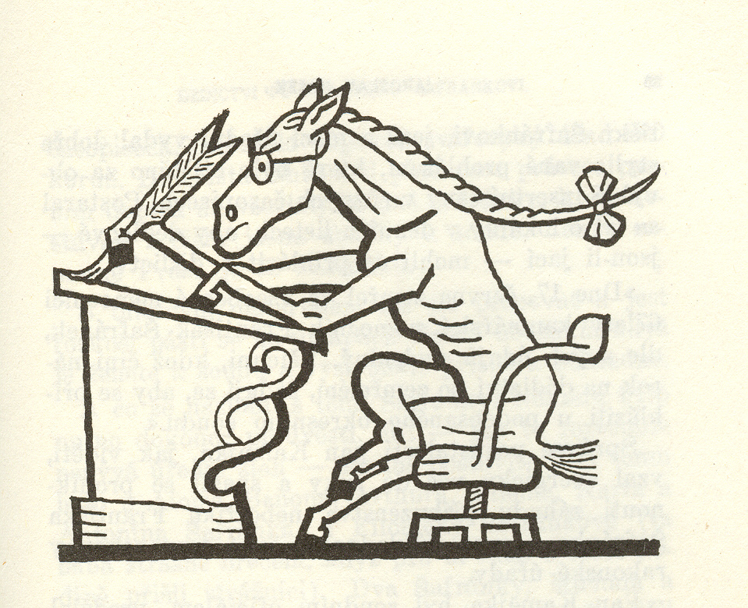
Zprávy knihovníka

Vážení čtenáři hrusické obecní knihovny a Hlasu Hrusic !
Ohromné kolo času opět opsalo jeden kruh a my znovu prožíváme krásný adventní čas plný očekávání. Brzký soumrak a krajina zahalená mrazivou mlhou, domácnosti provoněné čerstvě upečenými dobrotami a skotačivé jiskérky v dětských očích, hladce zelené jehličí stromků a tichý zvuk vánoční hudby – to vše už na nás všechny čeká (bohužel také spolu se spěchem, nervozitou, nepokojností a neomaleností předvánočních nákupních horeček a shánění). Měli bychom si nechat vstoupit předvánoční a vánoční čas především do svých srdcí a myslí, aby se nám tam usadilo poselství klidu a míru a tichého usebrání.
Rok 2004 pomalu končí. Rád bych Vám, milí čtenáři, v jeho závěru podal alespoň stručnou zprávu o tom, jak se v tomto roce starala hrusická obecní knihovna o to, abyste měli stále k dispozici pěkné knihy k potěšení, poučení i zábavě.
Snad bude stačit jen několik číselných údajů k tomu, aby se ukázalo, že v tomto směru to byl rok z nejúspěšnějších. V jeho průběhu se uskutečnilo více než 250 čtenářských návštěv a bylo půjčeno více než 850 knižních titulů. Od roku 1997, kdy mám tu čest být knihovníkem, jsou to absolutně nejvyšší čísla. (Pro srovnání v roce 1998 to bylo cca 150 návštěv a cca 500 výpůjček!) Z výpůjčního fondu Husovy knihovny v Říčanech se k hrusickým čtenářům dostalo více než 200 knih. (V roce 1999 to bylo pouze 50!) V roce 2004 měla hrusická knihovna celkem 46 registrovaných čtenářů, z toho 4 ve věku do 15 let. (Opět jen pro porovnání: v roce 1998 to byl 21 čtenář a z toho jeden jediný dětský!) Knihovní fondy představují na konci roku téměř 2.800 knih, z toho více než 550 pochází z výpůjčního fondu říčanské knihovny. Celková výše tržeb za čtenářské poplatky byla 540,- Kč. (Tato nízká suma je dána zejména tím, že poplatky jsou bezkonkurenčně levné!) Během roku se přihlásili tři noví čtenáři.
Domnívám se, že těchto několik čísel dostatečně dokumentuje skutečnost, že hrusická obecní knihovna slouží čtenářské veřejnosti dobře a všichni, kdo to mohou ovlivnit, usilují o to, aby sloužila stále lépe a lépe. Je proto snad na místě jim poděkovat. Poděkování náleží především Obecnímu úřadu v Hrusicích a hrusickému starostovi L.Tesaříkovi za to, že vytvářejí dostatečně vhodné podmínky pro fungování knihovny. A obzvláště velké poděkování spolu s ohromnou mírou úcty a vděčnosti bezesporu patří paní ředitelce Pilveinové, paní Zimové i všem ostatním pracovnicím Husovy knihovny v Říčanech. Nebýt jejich obětavosti, vstřícnosti, laskavé ochoty a ohromného knihovnického elánu bylo by velice obtížné zajistit pro čtenáře z Hrusic vždy pěkné a atraktivní knižní tituly. Dovoluji si proto jménem Vás, čtenářů, jim touto cestou obyčejně, ale o to upřímněji poděkovat a spolu s tím také popřát krásné Vánoce a pěkný Nový rok a vyjádřit přání, aby naše spolupráce tak úspěšně pokračovala i nadále.
Nádherně prožité svátky Vánoc a hodně a hodně zdraví a pohody do Nového roku 2005 bych ale rád a ze srdce popřál především Vám všem, současným, ale i budoucím čtenářům hrusické obecní knihovny, neboť Vám toto přání náleží stejně jako „všem lidem dobré vůle“. I v roce přicházejícím se vždy budu těšit na vaši návštěvu knihovny.
M.Hemelík, obecní knihovník
HRUSICKÝ FOTBAL
A-mužstvo
Naše A-mužstvo dosáhlo v konečném účtování po podzimní sezóně na 4.místo. Nejdříve sehrálo vyrovnaný zápas ve Svojeticích, kde nakonec podlehlo 1:2, když jedinou branku vstřelil Vlk z pokutového kopu, ale bohužel druhý již neproměnil. V dalším zápase jsme prohráli doma s týmem Všestar, soupeř byl lepší a po zásluze vede po podzimu naši soutěž. Branky vstřelili M.Hemelík a Kokeš. A toto byla naše poslední porážka v soutěži. Karta se obrátila a naše mužstvo začalo sbírat úspěchy. Nejdříve jsme vyhráli ve Slušticích 3:1, byli jsme jasně lepším mužstvem především v prvním poločase, naše branky vstřelili Kokeš, Slabihoud a M.Hemelík. Doma jsme potom přehráli velmi slabé Strančice jen 3:0, přestože soupeř přijel jen s devíti hráči. V podzimní části soutěže se na hřišti vysřídali tito hráči: Jan Novák, Tomáš Vondrák, Miroslav Strnad, Miroslav Slabihoud, Michal Vlk, Martin Machota, Jiří Kokeš, Martin Svěrák, Martin Hemelík, Jiří Bína, Zdeněk Andrik, Petr Karlík, Tomáš Horák, Miroslav Lada, Libor Šimánek, Rudolf Čoudek, Jiří Pergl, Luboš Kodad, Aleš Bína a dorostenci Jan Hemelík, Jakub Matouš a Martin Stach. Trenérem byl Jiří Pergl a jeho asistentem Luboš Kodad. Po zdravotních problémech Jiřího Pergla po druhém kole vedl Luboš Kodad tým po zbytek sezóny. Všem hráčům a především trenéru Luboši Kodadovi bych chtěl poděkovat za pěkné umístění našeho mužstva, i když to chvilku vypadalo, že se budeme pohybovat v pásmu sestupu, ale dlouhá série bez porážky všechny chmurné myšlenky zahnala.
-ah-

h r u s i c k á d o m á c í k r o n i k a


V měsíci lednu 2005 oslaví své narozeniny tito občané a občanky:

1.1. | Sudová Marie | čp.46 | 86 let
6.1. | Ing.Slováček Zdeněk | čp.77 | 65 let
9.1. | Kopecká Alena | čp.25 | 61 let
9.1. | Ing.Jíra Ivan | čp.168 | 61 let
10.1. | Ing.Staněk Vladimír | čp.188 | 57 let
12.1.  13.1. | Franek Michael  Novotná Alena | čp. 33  č.ev. 0238 | 59 let  56 let
16.1. | Škobis Josef | čp.172 | 58 let
17.1. | Vávrová Stanislava | čp.147 | 71 let
22.1. | Ing.Brabec Karel | čp.47 | 58 let
25.1. | Benešová Jana | čp.184 | 59 let
28.1. | Strýčková Slávka | čp.110 | 67 let
29.1. | Ladířová Květuše | čp.69 | 64 let

Všem jubilantům upřímně blahopřejeme !!!

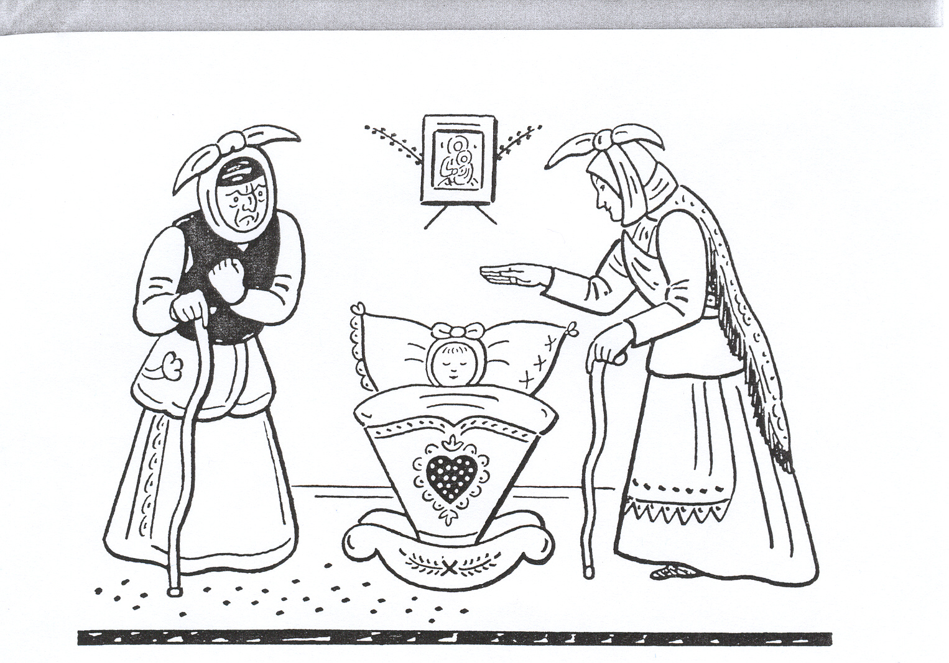
Narození
Manželům Lence a Pavlovi Vávrovým, Hrusice čp.67, se 10.prosince 2004 narodila dcera Tereza. Rodičům blahopřejeme a malé Terezce přejeme hodně zdraví a srdečně ji vítáme v Hrusicích !!!
Kulturní nabídka.
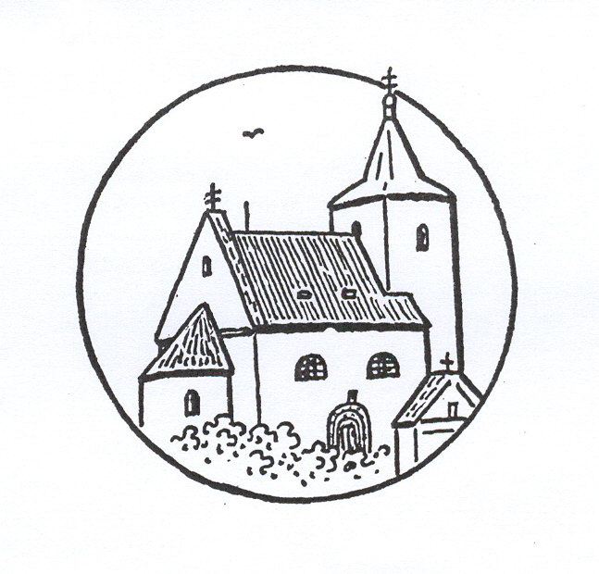
V sobotu 22.ledna 2005 od 20.00 hod., v místní sokolovně, pořádá Sbor dobrovolných hasičů svůj tradiční Hasičský ples. K poslechu a tanci hraje dechovka Jaroslava Houžvičky. Tombola a občerstvení. Srdečně zvou hasiči z Hrusic.

Ze života římskokatolické hrusické farnosti
 Vánoce v Hrusicích začnou v kostele sv. Václava na Štědrý den v 16 hod. dětskou mší svatou. Koledy vytvářejí vánoční atmosféru. Při dětské mši sv. to budou hlavně koledy z úst dětí. Přitom nemáme zapomínat, kdo je centrální postavou koled: narozený Ježíš. A to nejen na obrázku vystřižený z papíru, v domácím Betlémě či jako sádrová nebo dřevěná figurka mimina v jesličkách. Je to hlavně živý Ježíš v Nejsvětější Svátosti Oltářní. Zvláště v tomto Roce Eucharistie na to máme více myslet. K tomu se výborně hodí koleda: „Místo Betléma, pospěšme k oltáři a na kolena padněme s pastýři zde před Ježíšem v oltářní svátosti s ponížeností…“O Vánocích proudí v rodinách štěstí, pokoj, láska, radost mezi jednotlivými členy -alespoň na Štědrý večer. Chráníme vodoteče (např. hrusický potok), handicapovaná zvířata - chráníme ale také štěstí dětí nebo už následující den po Štědrém večeru je toto štěstí zasypáno, zlikvidováno? Svatá Rodina bydlela v chatrném domku či v jeskyni, ale bydlela se Synem Božím. Život založený na Bohu, to je dům na skále. Zatímco život bez Boha, to je dům na písku, který ohrožuje vichřice, povodeň aj. katastrofy v dnešním světě, katastrofy v mezilidských vztazích. Na svátek Svaté Rodiny (letos 26. 12.) si manželé, kteří měli svatbu v kostele, obnoví své manželské sliby, tedy i své spojení s Kristem, bez něhož by jejich manželství bylo neúplné. Kéž v naší farnosti nejen přibývá mladých rodin s dětmi, ale také šťastných rodin, které své štěstí vidí v životě s Kristem. P. Ivan Kudláček, farář
Dá-li Pán Bůh, Vánoční a novoroční pořad bohoslužeb v našich farnostech:
den | neděle a svátky | Mnichovice | Hrusice | poznámka
pátek 24.12. | Štědrý den | 24,00 * | 16,00 ** | * Půlnoční s koledami** Dětská - 1. vánoční
sobota 25.12. | Narození Páně (Hod Boží vánoční) | 17,30 | 10,30 ° | ° Dětská mše sv.
neděle 26.12. | Sv. Rodina | 8,30 ^ | 10,30 ° ^ | ° Dětská mše sv.^ Obnova manželských slibů
pátek 31.12. | Poslední den roku 2004 | 17,30 °° | --- | °° Mše sv. a Te Deum
sobota 1.1. | Matka Boží P. Maria | 8,30 | 10,30 ° | ° Dětská mše sv.Den modliteb za mír
neděle 2.1. | 2. neděle vánoční | 8,30 | 10,30 ° | ° Dětská mše sv.
čtvrtek 6.1. | Zjevení Páně | 17,30 | --- | Lidově „Tří králů“
POZOR! Změna - 25. 12. bude v Mnichovicích mše sv. až odpoledne v 17,30 hod.
Betlém lze shlédnout před nebo po mši svaté po celou dobu vánoční. V Mnichovicích navíc 25. 12. již od 14 h.

